Начиная с релизов 3.1.30.108 (3.1.31.58) в табличной части вычетов к налогам начиная с 2025 года заполняется новый реквизит – «Налоговая база» (Основная / База РК СН СВО / База по имуществу (включая особые подарки) и ценным бумагам)

Если обновление конфигурации выполнено после расчета декабрьских начислений с планируемой датой выплаты в 2025 году, то в табличной части вычетов к налогам останется незаполненной налоговая база.

Предлагается пересчитать такие документы или заполнить эти поля вручную. Проверить заполненность этого измерения можно в регистрах накопления предоставленных вычетов

(e1cib/list/РегистрНакопления.ПредоставленныеСтандартныеИСоциальныеВычетыНДФЛ).  
  
Для того, чтобы заполнить реквизит "Налоговая база", в программе можно выполнить следующие действия:  
1. Найти и проанализировать записи регистра накопления "Предоставленные стандартные и социальные вычеты (НДФЛ)" с месяцем налогового периода в 2025 году, у которых не заполнено поле "Налоговая база".  
Открыть регистр накопления Предоставленные стандартные и социальные вычеты (НДФЛ)  
e1cib/list/РегистрНакопления.ПредоставленныеСтандартныеИСоциальныеВычетыНДФЛ  
  
Далее нажать "Еще"- настроить список:

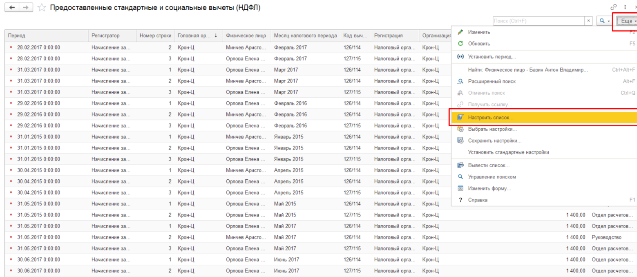

Необходимо установить отбор:

Месяц налогового периода "Больше или равно" январь 2025г.

Налоговая база "Равно" пустое значение (ничего не заполнять).

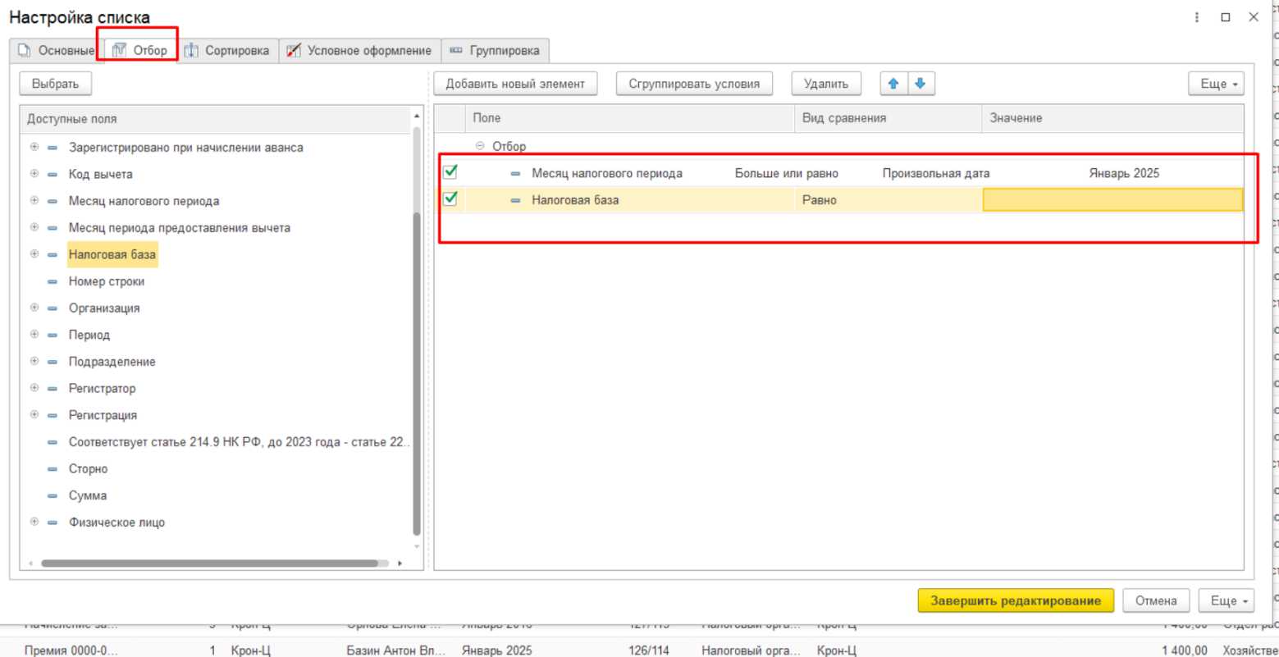

2. После отбора всех нужных записей необходимо зайти в документы-регистраторы и пересчитать НФДЛ в них (контролируя неизменность числовых зачений) или внести изменения в табличную часть с вычетами вручную следующим образом:

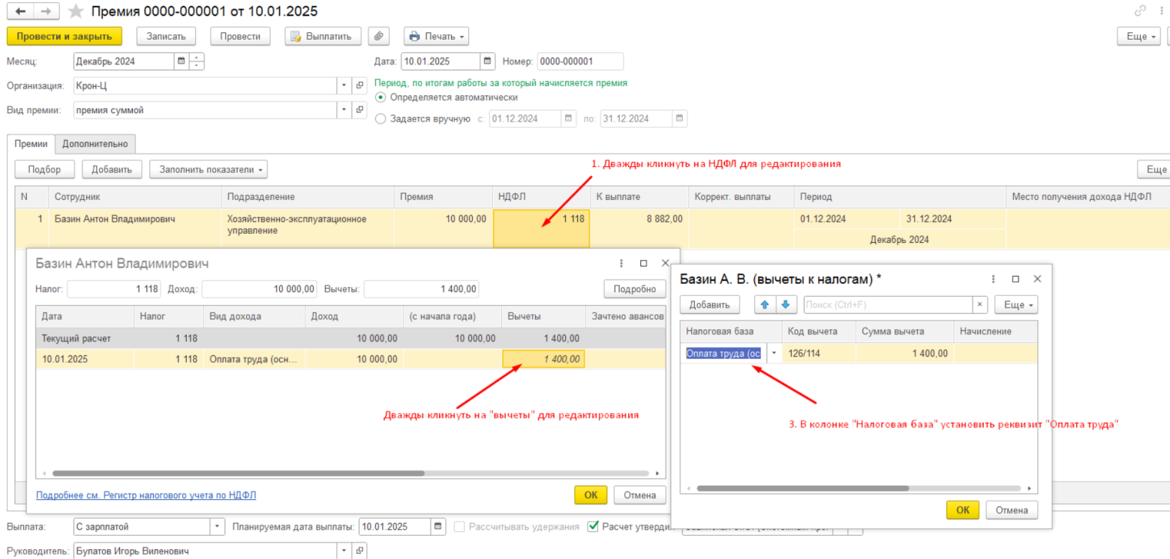

Если пересчет документов невозможен по различным причинам, а ручное заполнение категории слишком трудозатратно, можно воспользоваться встроенной обработкой "Групповое изменение реквизитов" (раздел "Администрирование" - "Обслуживание" - "Корректировка данных"):  
1. В поле "Изменять" выбрать вид документа;

2. Настроить отбор;

3. Установить отбор;

4. Убедиться, что отобраны только нужные документы.

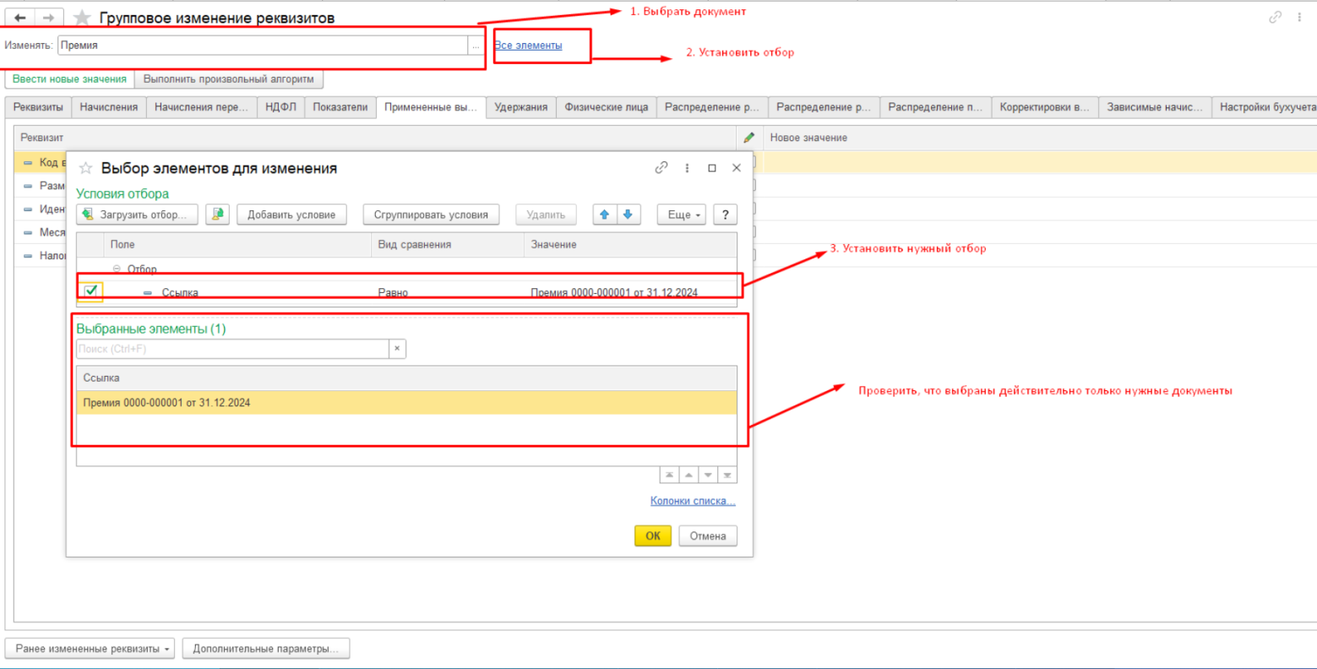

После этого нажать "ОК", перейти на вкладку "Примененные вычеты", для реквизита "Налоговая база" установить значение той налоговой базы, к которой относится категория дохода, по которой был рассчитан налог (например, "Оплата труда (основная налоговая база)"), и нажать "Изменить реквизиты".

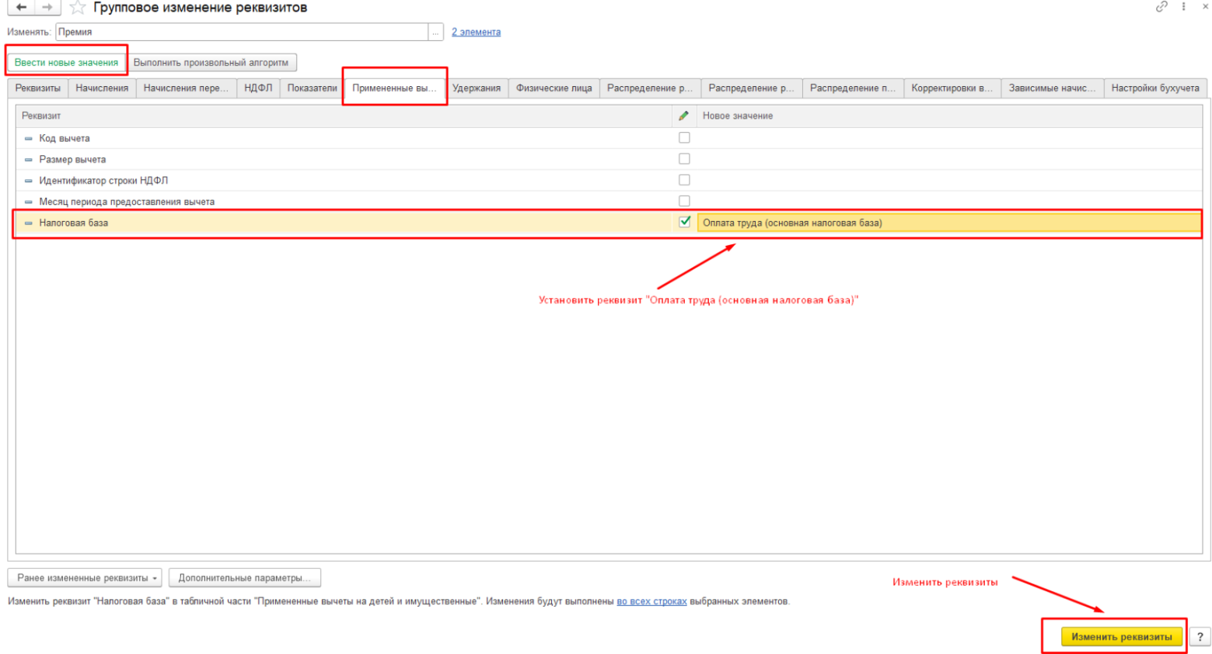

Далее можно зайти в регистр накопления "Предоставленные стандартные и социальные вычеты по НДФЛ" и убедиться, что реквизит установлен.

После выполнения вышеуказанных действий при расчете НДФЛ не будут возникать пересортица сумм вычетов, дублирование сумм налога в отчетах и некоторые другие проблемы.